ΕΙΚΑΣΤΙΚΑ

ΟΝΟΜΑΤΕΠΩΝΥΜΟ

ΤΜΗΜΑ
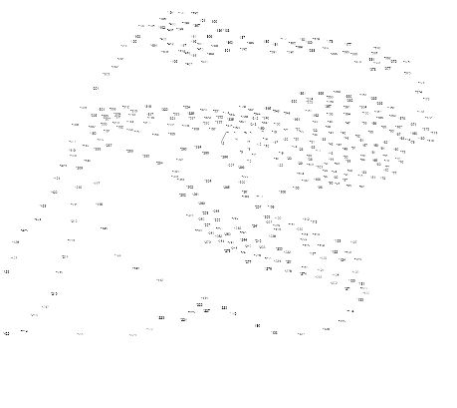

http://www.playdottodot.com/dottodotplayer2.php?id=3&mn=1

https://www.coloring4all.com/dot_to_dot.htm

Παρακάτω στις εικόνες θα δεις τέσσερις διαφορετικούς τρόπους που μπορούν να χρησιμοποιηθούν τα σημεία για να φτιάξουν ένα σχέδιο. Τον τρόπο που χρησιμοποιούνται τα σημεία μπορούμε τον λέμε οργάνωση σύνθεσης. Μπορούμε να παίξουμε λίγο για να μάθουμε διάφορους τρόπους που μπορούν να οργανωθούν τα σημεία εδώ

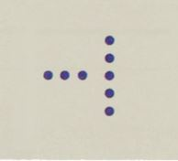
Με την άσκηση αυτή θα ξαναθυμηθούμε ότι μάθαμε για το "σημείο" και θα δούμε αν μπορούμε να καταλάβουμε τους καλλιτέχνες από τον τρόπο που χρησιμοποιούν το σημείο. Τον ξεχωριστό τρόπο που ο κάθε καλλιτέχνης χρησιμοποιεί το σημείο και τα υπόλοιπα μορφικά στοιχεία για να φτιάξει τα έργα του το λέμε ύφος του καλλιτέχνη. Για να δούμε στο παιχνίδι εδώ μπορείς να αναγνωρίσεις τον καλλιτέχνη από το ύφος του, την εικαστική του ταυτότητα, δηλαδή;

